华中农业大学第一教学楼条件改善项目跟踪日志

跟踪周报
工程概况：
1、改造施工内容主要为：对第一教学楼内部进行装饰改造，改造面积约5366.51m2，对原中庭步砖、砼路面、草皮、树池、台阶面砖、花池面砖等拆除新做，新做台阶，不锈钢仿石盖板，防腐木座椅、不锈钢花池、散水等；对楼内房间原装饰层拆除新做，局部进行布局调整并进行加固；对楼梯间栏杆拆除新做，地面、顶棚及踢脚线翻新；对外廊栏杆拆除、新做，地面、顶棚翻新；对原有门、窗、窗帘拆除新做；拆除教室吊扇、固定座椅；空调及空调插座移位；一层防盗网拆除与恢复等；现状无线AP、交换机、摄像头、投影仪、终控等设备保护性拆除后恢复；相应的水、电、消防、弱电等进行配套改造。
2、施工单位：青开建设集团有限公司
3、合同金额：4218642.73元。
4、合同工期：90日历天。

跟踪单位：中正信咨询集团有限公司
跟踪人员： 詹卫军 柳军 隆洁颖
跟踪时间：2023年6月26日~2023年7月2日

跟 踪 日 志
工程名称：华中农业大学第一教学楼条件改善项目
日期：2023年6月26日 | 星期一 | 记录人：隆洁颖
施工进展：
- 庭院台阶石材铺贴；
- 四层、五层PVC地胶铺设，地胶厚度3mm；
- 二层洗手台水龙头安装；
- 二、三层教室转角处贴阳角，厚度1.5mm;
- 屋顶房间安装玻璃门；
- 五层教室地面刷地板水性胶粘剂。
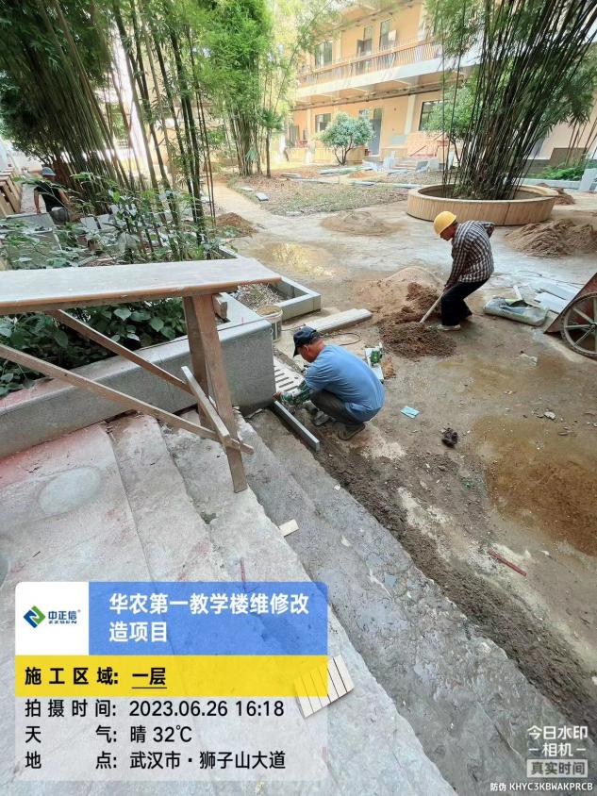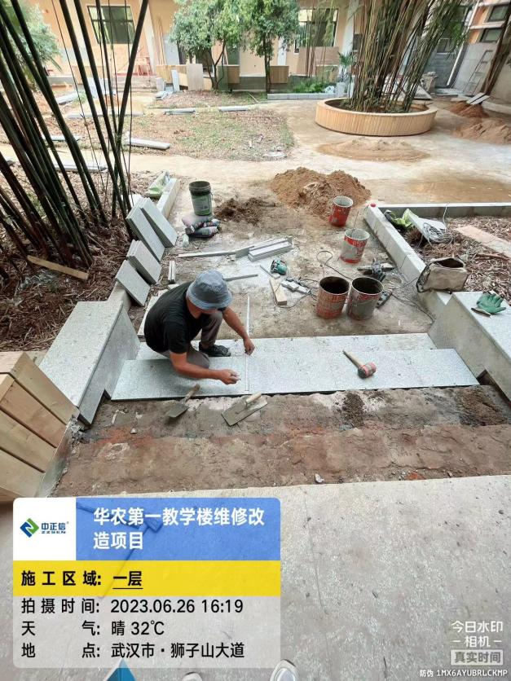

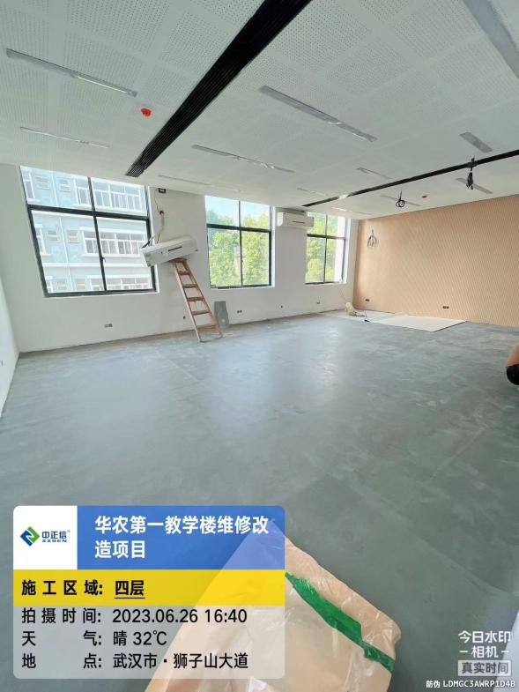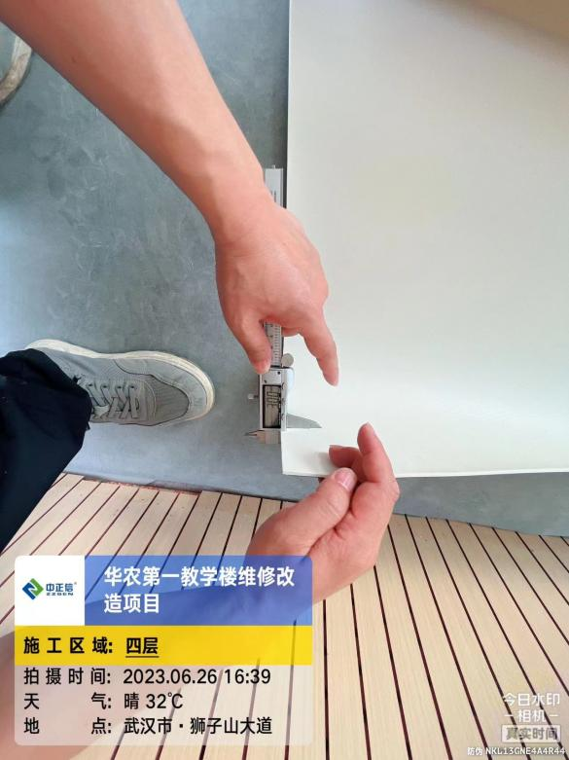

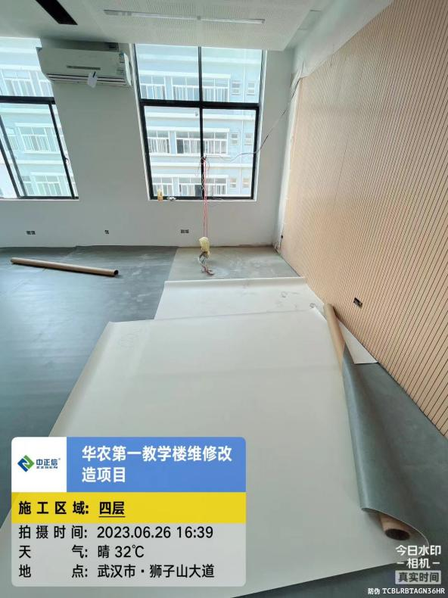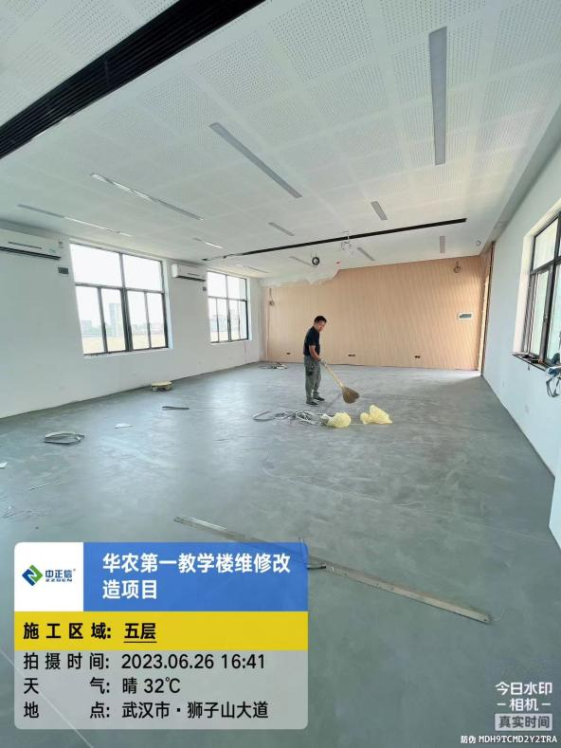

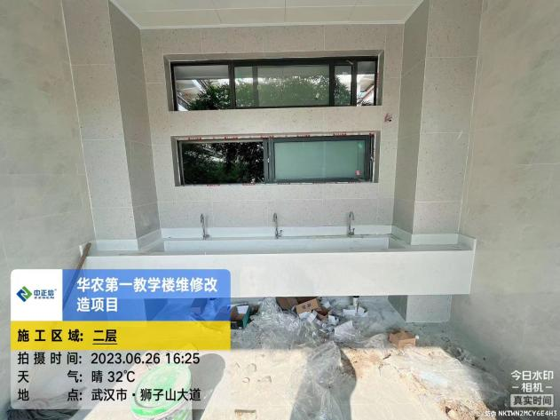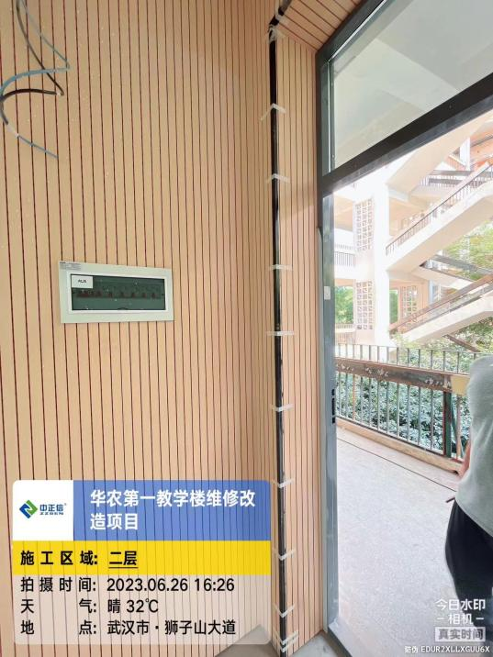

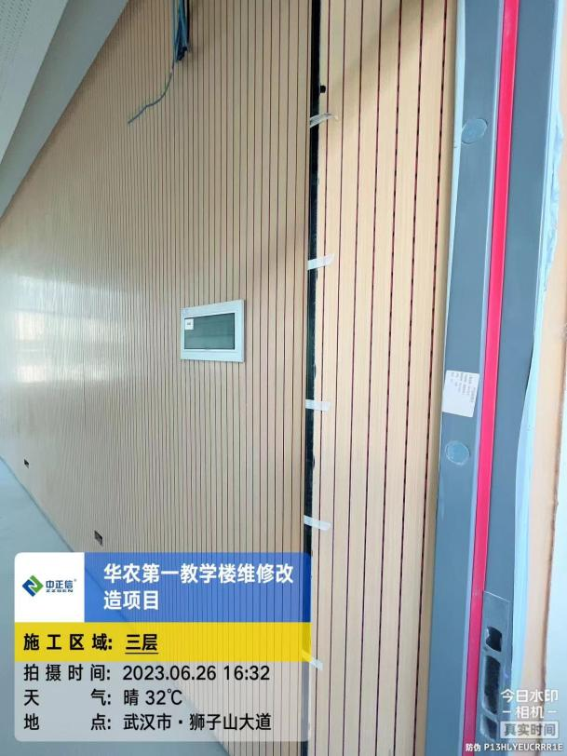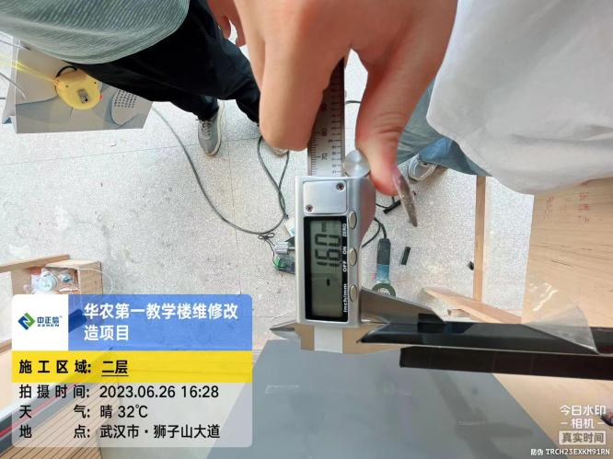

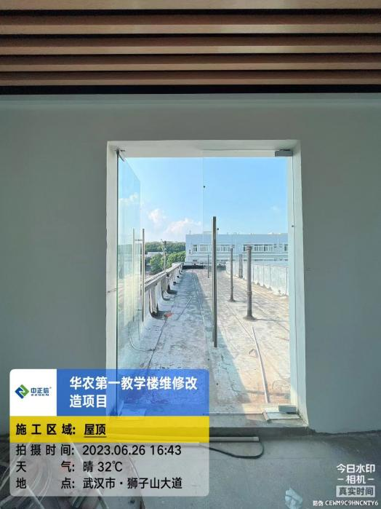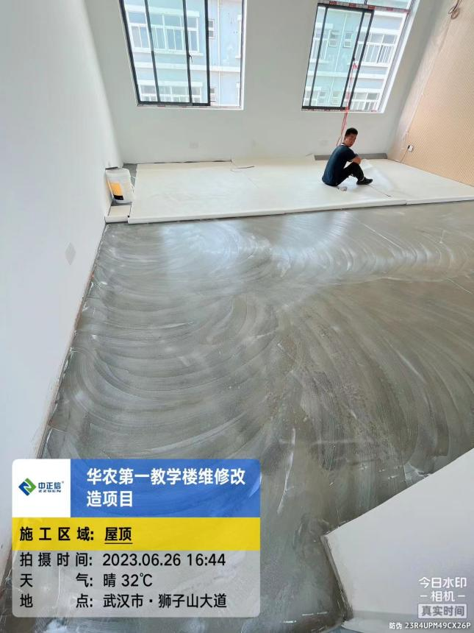

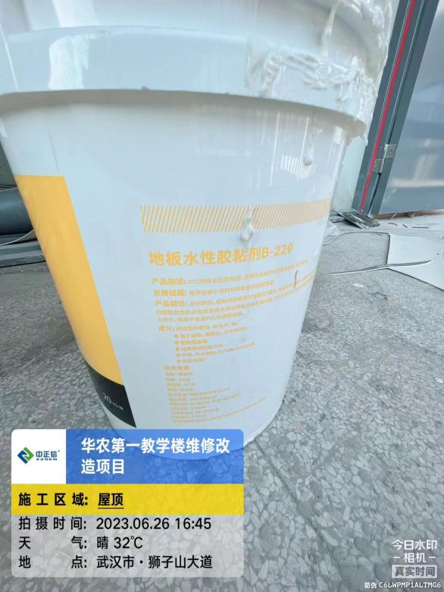

跟 踪 日 志
工程名称：华中农业大学第一教学楼条件改善项目
日期：2023年6月28日 | 星期三 | 记录人：隆洁颖
施工进展：
1、一层庭院防腐木坐凳刷油漆；
2、二层室外休息区防腐木安装；
3、二层教室地胶施工；
4、二层教室插座安装；
5、三层、四层外廊钢栏杆油漆施工；
6、五层教室不锈钢踢脚线安装。
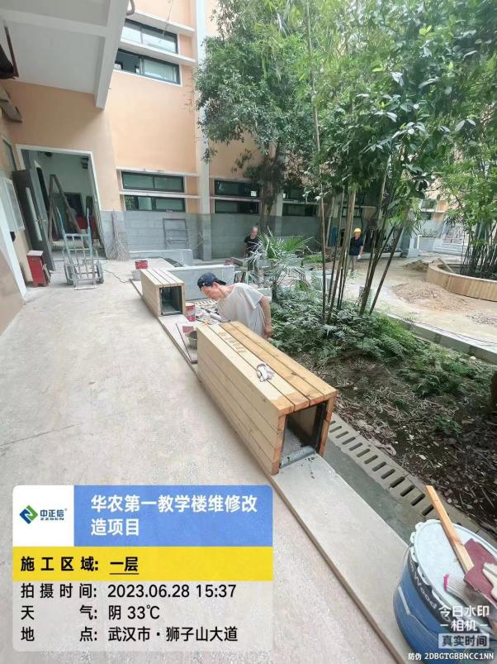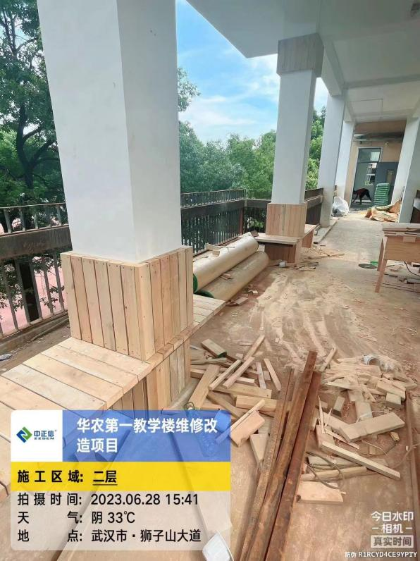

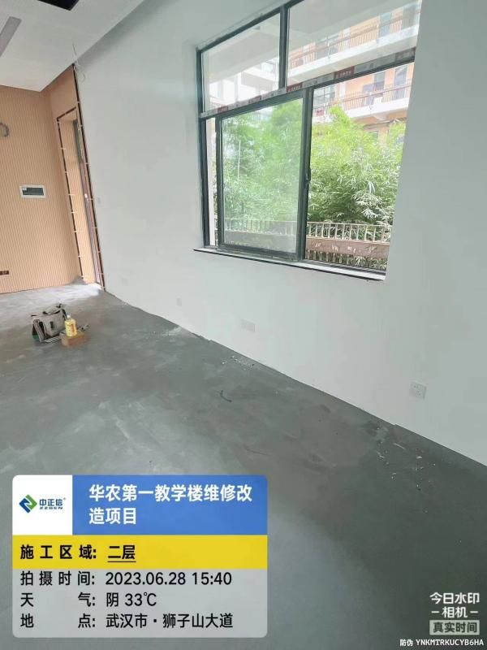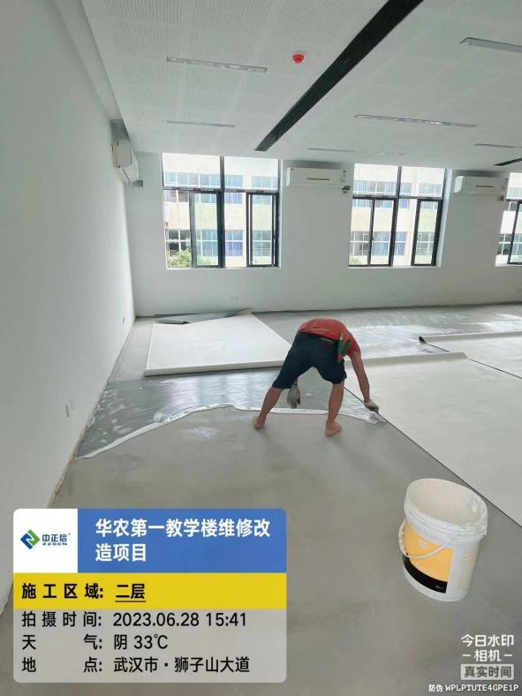

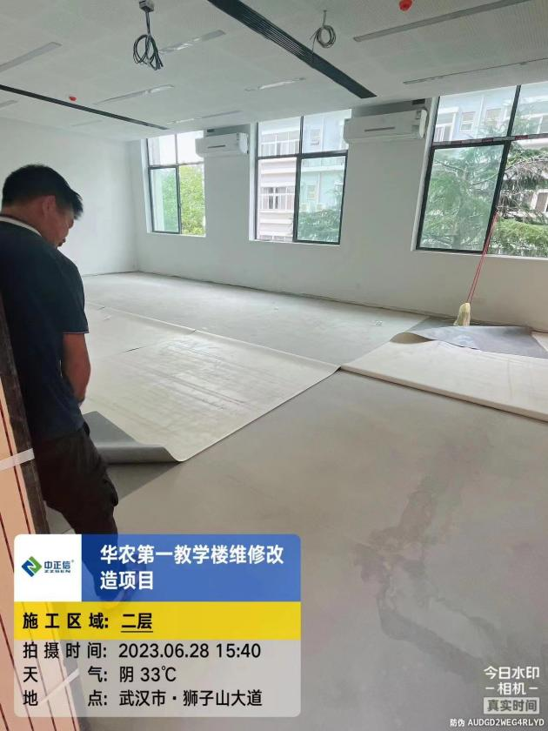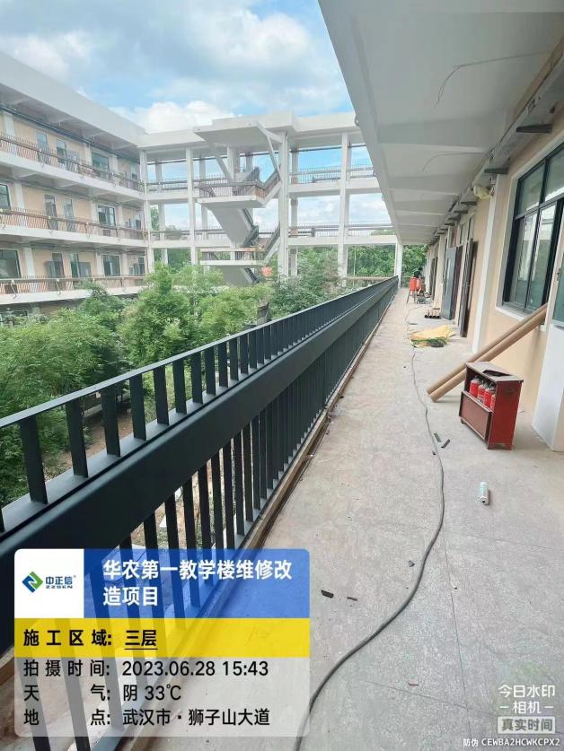

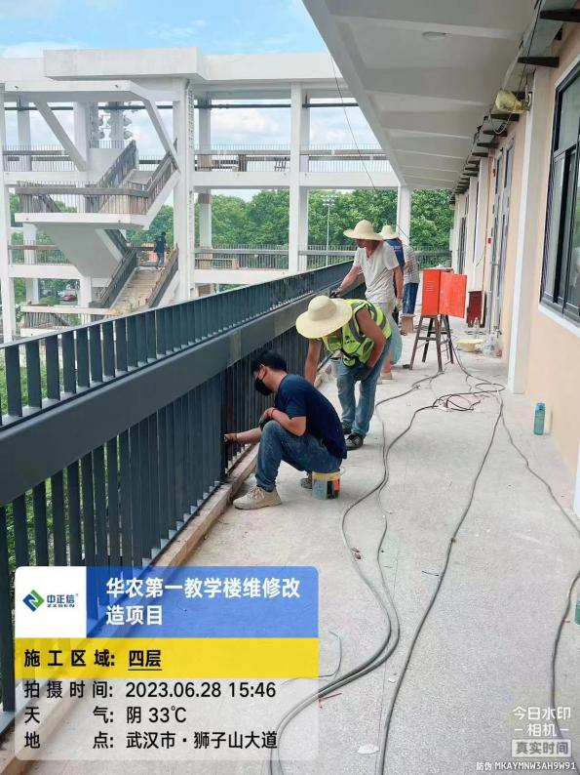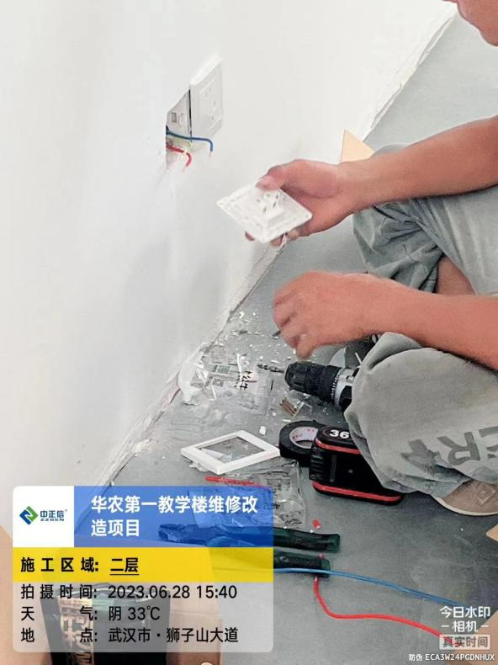

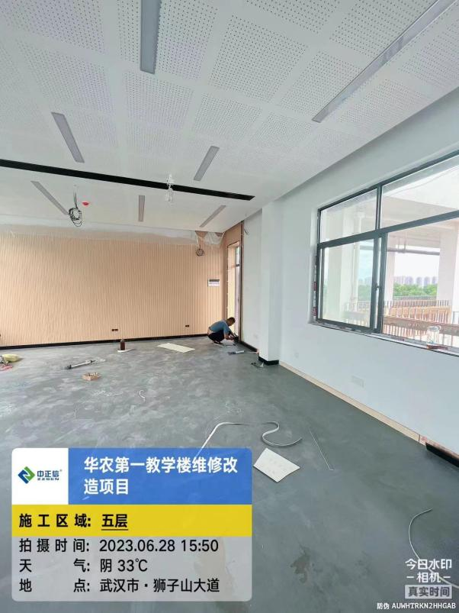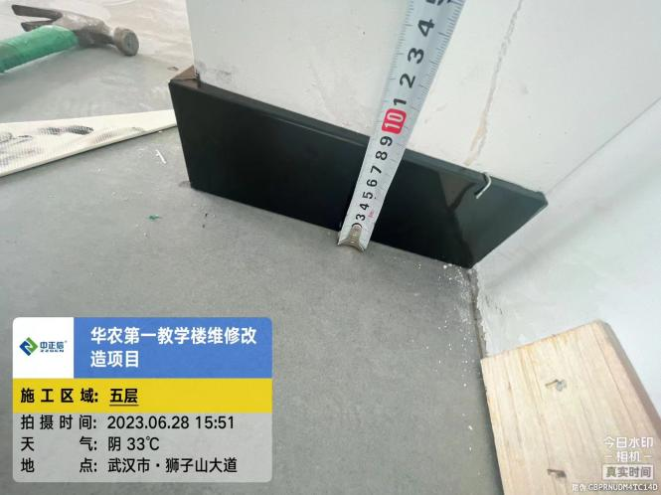

跟 踪 日 志
工程名称：华中农业大学第一教学楼条件改善项目
日期：2023年6月29日 | 星期四 | 记录人：隆洁颖
施工进展：
- 二、三、四层教室不锈钢踢脚线安装；
- 庭院石材地砖铺贴厚度30mm(设计厚度40mm)；
- 二层钢栏杆打磨、刷涂料；
- 东侧玻璃门安装。
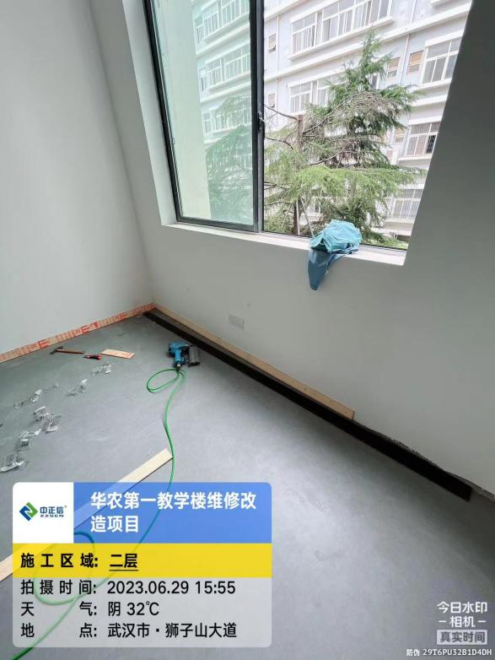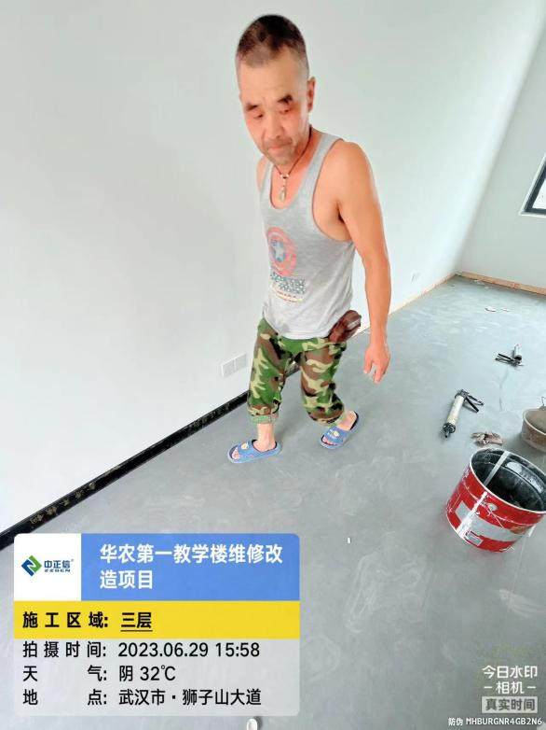

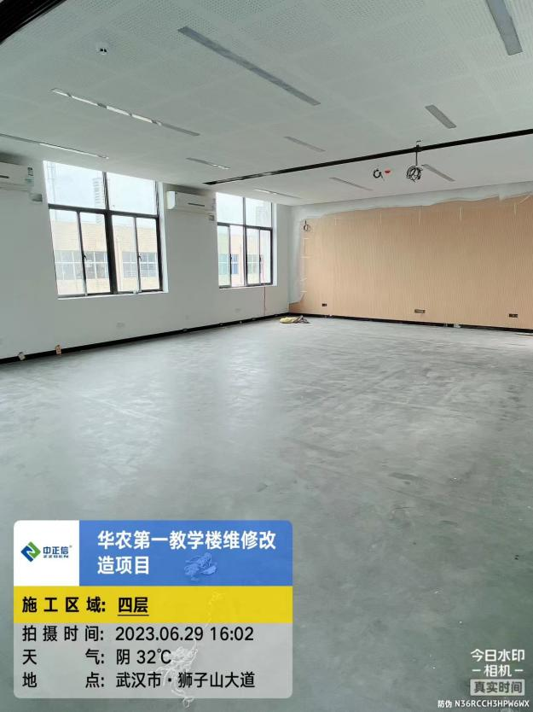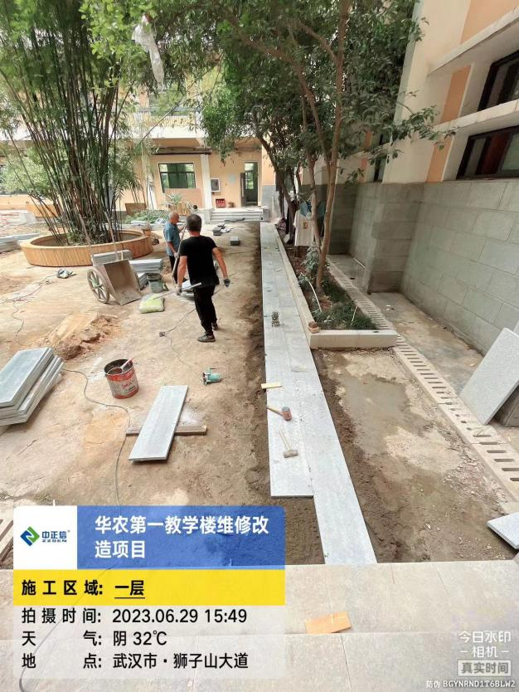

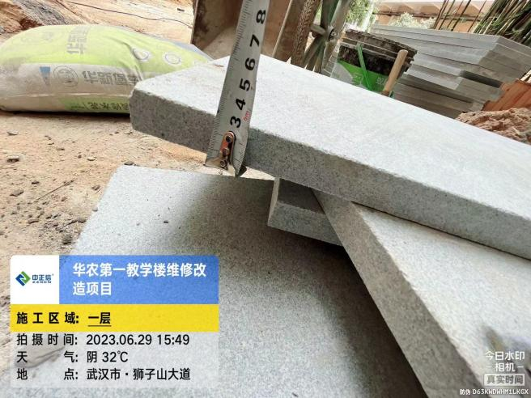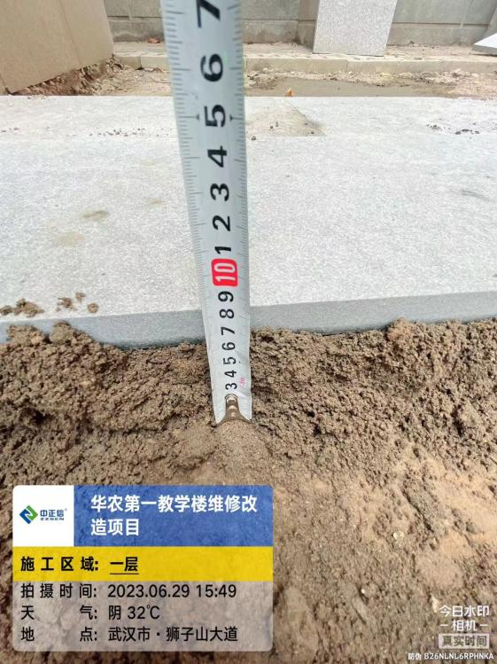

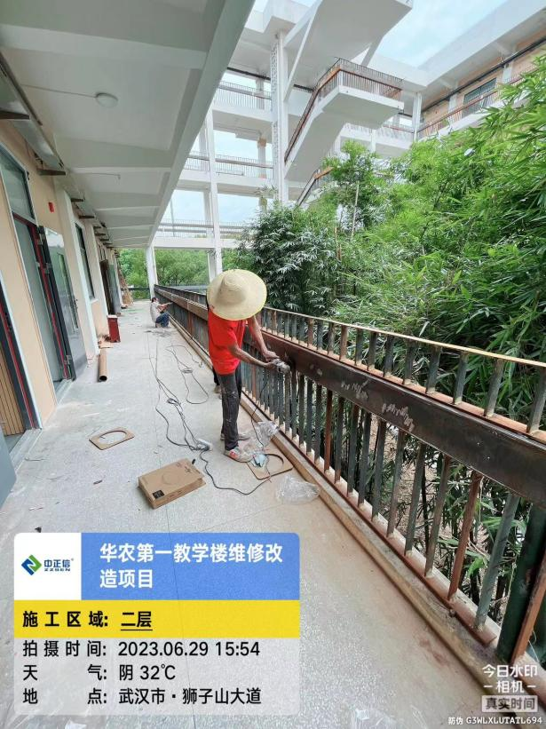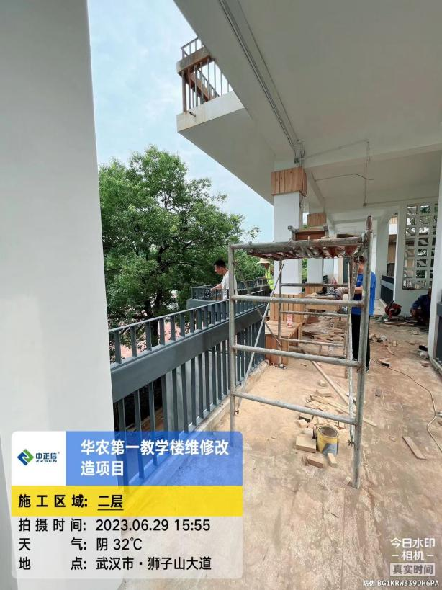

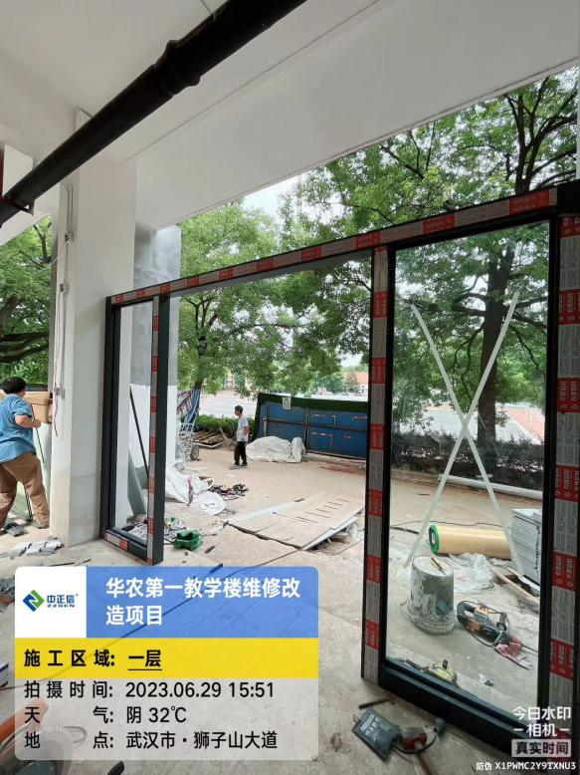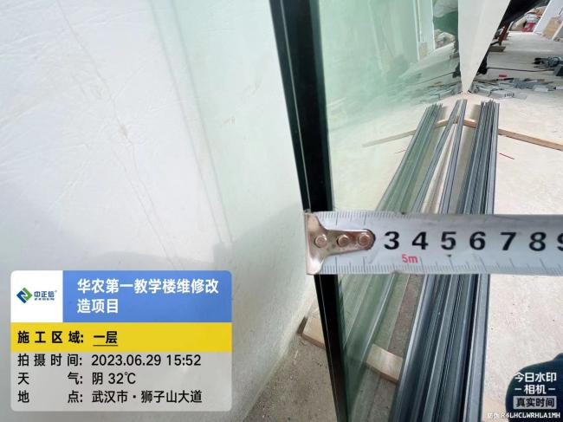

跟 踪 日 志
工程名称：华中农业大学第一教学楼条件改善项目
日期：2023年6月30日 | 星期五 | 记录人：隆洁颖
施工进展：
- 四、五层桥架刷涂料；
- 四层茶水间筒灯安装；
- 一层东侧楼梯钢栏杆安装；
